Étiquettes Peppa Pig  
  
  
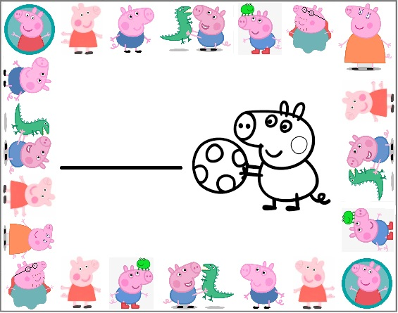

Maël

Louis

Lucas

Antoine

Mathys 

Rayan